会場

近年､会社の重要な企業秘密について､第三者への漏えい･流出が問題となっており､これは､大企業に限らず中小企業においても大きな経営リスクとなっています｡例えば､企業が保有する顧客情報や設計図等が他社に流出した場合､取引先が奪われたり､モノマネした模倣品が発生したりするかもしれません｡また､中小企業の経営において､新たなアイデアやノウハウが生まれた際に､特許や意匠等による権利化を行うか、営業秘密として秘匿化するかなどといった知財戦略の重要性が高まっています｡そこで､本セミナーでは「営業秘密管理」や「知財戦略」に関して､事例を交えてわかりやすく解説します｡

※このセミナーは大阪産業技術研究所の職員も

参加いたします。

**日　時** 平成２９年８月３０日(水) １５：３０～１７：００

**場　所**　 地方独立行政法人 大阪産業技術研究所　森之宮センター ３階 大講堂

**参加費**　 無料

**対　象** 中小企業者

**定　員**　　４０人(定員になり次第、締め切らせていただきます)

**講　師**　　小原　莊平氏（独立行政法人工業所有権情報・研修館（INPIT）知的財産戦略アドバイザー）

**内　容**　　◆情報流出が疑われる最近の事例

　　　　　 ◆営業秘密として法的保護を受けるためには

◆情報漏えい防止対策例

◆アイデア･ノウハウの権利化と秘匿化の切り分け･組み合わせ

「INPIT近畿統括本部」活用促進セミナー　（INPIT近畿統括本部は､平成２９年７月～９月に開設予定）

【主催】地方独立行政法人 大阪産業技術研究所 ､大阪府

特許による権利化/営業秘密として

秘匿化､どう使い分ければいい？

取引先から当社のノウハウ提供を

求められている｡どうしたらいい？

秘密情報の漏えいは

どうしたら防げるの？

わが社のアイデア･ノウハウも

知的財産として保護が受けられるの？

# はじめての営業秘密管理

**会社の大事な秘密を守り**

**活かすには**

**～取引先からの信頼をなくさないために～**

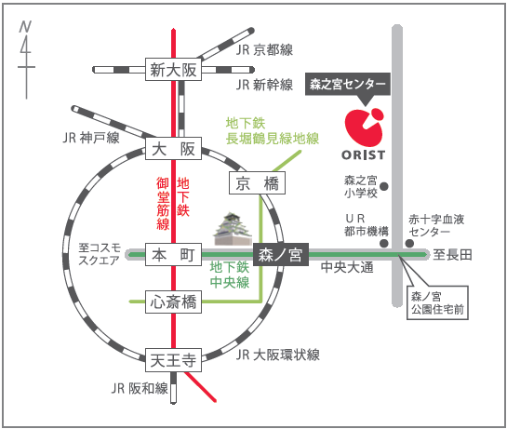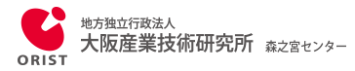

所在地

大阪市城東区森之宮1丁目６番５０号

JR大阪環状線森ノ宮駅（北口）または大阪市営地下鉄中央線・長堀鶴見緑地線森ノ宮駅（4番出口）下車。

中央大通を東に約350m、「森ノ宮公団住宅前」交差点を左折し北に約350m（徒歩約１０分）。

申込方法

・インターネット（「ものづくりビジネスセンター大阪」ＨＰ　（<http://www.m-osaka.com>）　の「研修・セミナー」）

・ＦＡＸ（下記に必要事項をご記入のうえ送信してください）

FAX番号:０６－６７４８－１０６２

**「INPIT近畿統括本部」活用促進セミナー（2017/7/31）参加申込書**

|  |  |  |  |  |
| --- | --- | --- | --- | --- |
| 企　業　名 |  | 参加者 | 氏名 |  |
| 部署・役職 |  |
| 電話番号 |  | ＦＡＸ番号 | |  |
| e-Mail |  | | | |
| 所在地 | 〒 | | | |

※受講票は発行いたしません｡当日は受付にて名刺をご提出ください｡本セミナー参加申込にかかる個人情報は､主催者側で共有させていただきます｡

また､本申込に記載された個人情報につきましては､本セミナーの運営および各種セミナー等の案内に利用させていただきます。

MOBIO Cafe案内MOBIO Cafe案内

問合せ先：大阪府商工労働部ものづくり課　藤原・小川

TEL:06-6748-1052

参加申込書（ＦＡＸ：**○○－○○○○－○○○○**　）